**Методичні рекомендації щодо проведення у початковій школі заходів, присвячених Дню пам'яті Чорнобильської катастрофи**

Трагедія на Чорнобильській атомній електростанції – дуже важливе й чутливе питання. Перед тим, як розповідати про ці події учням початкової школи, учителі мають приділити увагу підготовці до такого уроку або заходу. Важливо робити це зрозуміло, делікатно та з вірою в добро: через казки, історії, мультфільми, акцентуючи увагу не на страху, а на мужності, допомозі, відновленні, та на тому, які уроки із цього можна винести. Варто підкреслити важливість збереження природи і наголосити на захисті від радіації.

Розкриття такої теми буде спрямоване на:

### *Формування історичної пам’яті*

* Чорнобильська трагедія – це частина історії України. Діти мають знати про важливі події минулого, щоб розуміти, як вони вплинули на країну та людей. Ці знання формуватимуть повагу до минулого та відповідальність за майбутнє.

*Виховання героїзму і вдячності*

* Історія Чорнобиля – не лише про аварію, а й про героїв-рятувальників, лікарів, пожежників, які ціною свого життя рятували інших. Розповіді про таких людей вчать дітей цінувати сміливість, самопожертву і людяність.

### *Формування національної гордості*

* Україна змогла подолати страшну трагедію, і це – привід для гордості за нашу силу, єдність і витривалість. Діти усвідомлюватимуть, що українці здатні долати труднощі разом.

*Формування екологічної свідомості*

* Чорнобиль – приклад того, до чого може призвести недбале ставлення до природи й техніки. Доцільно поговорити з дітьми про екологію, безпеку і бережливе ставлення до довкілля.

*Розвиток критичного мислення*

* У доступній формі розповідь про Чорнобиль допомагає дітям усвідомлювати наслідки рішень, бачити зв’язок між вчинками людей і подіями.

### Основними принципами проведення заходів, присвячених Дню пам’яті Чорнобильської катастрофи, є вікова доцільність (подача інформації має бути в доступній, емоційно комфортній формі) та використання інтерактивних форм навчання (ігри, творчі інтегровані завдання тощо).

### 

### **Орієнтовні види діяльності**

**Бесіда “Що сталося в Чорнобилі?”** (коротко, без зайвих деталей; акцент – на допомозі людям і природі).

*Матеріали для бесіди*: мапа України, ілюстрації природи Полісся до та після аварії (у символічному вигляді).

**Приклад адаптованого тексту для початкової школи:**

*26 квітня 1986 року в Україні сталася велика біда* – *аварія на Чорнобильській атомній електростанції. Там вибухнув один із енергоблоків. У повітря потрапило багато шкідливих речовин, які могли зашкодити здоров’ю людей і тварин.*

*Але були люди, які не злякалися. Пожежники, лікарі, водії, працівники станції швидко приїхали на допомогу. Вони рятували інших, попри небезпеку. Їх називають* ***ліквідаторами аварії****. Це справжні герої.*

*Через аварію багато сімей покинули свої домівки. Та минуло багато років, і природа поступово відновлюється. Чорнобиль став знаком пам’яті, мужності й надії.*

*Ми згадуємо події 39-річної давнини, щоб пам’ятати героїв, берегти довкілля і робити світ безпечнішим.*

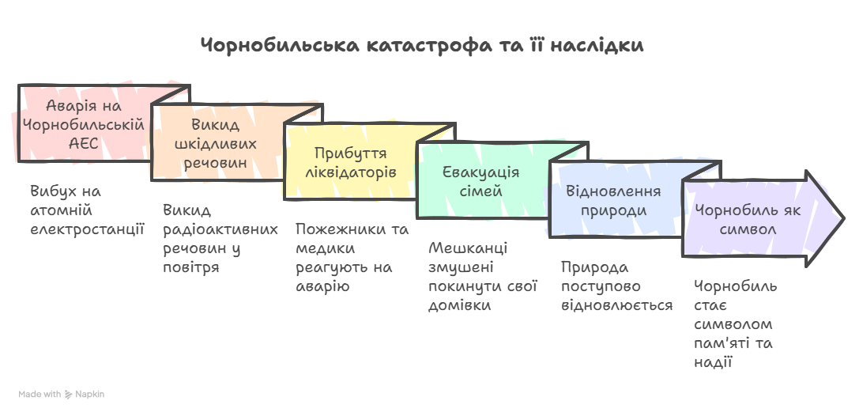

* Коли сталася аварія на Чорнобильській атомній електростанції?
* Хто такі ліквідатори аварії? Чому ми називаємо їх героями?
* Чому важливо пам’ятати про Чорнобиль?

**Перегляд мультфільмів**

* “[Місто-привид](https://www.youtube.com/watch?v=NScp7nwB0eQ)” із проєкту “Книга Мандрівка”.

Мультфільм буде актуальний для 1-4 класів. Перед переглядом варто запитати учнів, чи можуть міста бути привидами, та що вони про це знають.

# [Ядерний тероризм. 13 серія «Книга-мандрівка. Нескорені»](https://www.youtube.com/watch?v=u66yje01E3Q). Цей мультфільм складніший для сприйняття, відображає сучасні реалії – час, коли зона відчуження була під окупацією, тому його доцільніше використати для дітей 3-4 класів.

**Опрацювання творів, які відображають тогочасні події або їхні наслідки**

* Євген Гуцало [“Чорнобильська дівчина Калина”](https://mala.storinka.org/%D1%94%D0%B2%D0%B3%D0%B5%D0%BD-%D0%B3%D1%83%D1%86%D0%B0%D0%BB%D0%BE-%D1%87%D0%BE%D1%80%D0%BD%D0%BE%D0%B1%D0%B8%D0%BB%D1%8C%D1%81%D1%8C%D0%BA%D0%B0-%D0%B4%D1%96%D0%B2%D1%87%D0%B8%D0%BD%D0%B0-%D0%BA%D0%B0%D0%BB%D0%B8%D0%BD%D0%B0-%D0%BE%D0%BF%D0%BE%D0%B2%D1%96%D0%B4%D0%B0%D0%BD%D0%BD%D1%8F-%D0%B7%D1%96-%D0%B7%D0%B1%D1%96%D1%80%D0%BA%D0%B8-%D0%B4%D1%96%D1%82%D0%B8-%D1%87%D0%BE%D1%80%D0%BD%D0%BE%D0%B1%D0%B8%D0%BB%D1%8F.html), [“Зозуля”](https://tales.org.ua/zozulia-3/);
* Саша Кочубей [“Володарка лісу”](https://mala.storinka.org/%D1%81%D0%B0%D1%88%D0%B0-%D0%BA%D0%BE%D1%87%D1%83%D0%B1%D0%B5%D0%B9-%D0%B2%D0%BE%D0%BB%D0%BE%D0%B4%D0%B0%D1%80%D0%BA%D0%B0-%D0%BB%D1%96%D1%81%D1%83-%D0%BE%D0%BF%D0%BE%D0%B2%D1%96%D0%B4%D0%B0%D0%BD%D0%BD%D1%8F.html);
* вірші українських авторів про [Чорнобиль](https://mala.storinka.org/%D0%B2%D1%96%D1%80%D1%88%D1%96-%D0%BF%D1%80%D0%BE-%D1%87%D0%BE%D1%80%D0%BD%D0%BE%D0%B1%D0%B8%D0%BB%D1%8C-%D0%B2%D1%96%D0%B4-%D1%83%D0%BA%D1%80%D0%B0%D1%97%D0%BD%D1%81%D1%8C%D0%BA%D0%B8%D1%85-%D0%B0%D0%B2%D1%82%D0%BE%D1%80%D1%96%D0%B2.html).

**Творчі роботи**

### Малюнки (уяви, що ти художник, намалюй серце подяки героям або ліс, який знову оживає після трагедії);

* написання власних творів на екологічну тематику;
* “Квітка пам’яті” – діти роблять пелюстки і пишуть, що корисного вони можуть зробити для природи;

### лепбук, плакат, соціальна реклама “Чисте довкілля”, “Ми за мирну енергію”, “Подяка героям Чорнобиля”.

### **Екологічна акція “Добрі справи для Землі”**

### Прибирання шкільного подвір’я, висадка квітів або кущів.

### Створення ‘екоскриньки добрих справ’ (кожен учень пише ідею, як допомогти природі).

### Виготовлення екоторбинок, листівок “Збережімо природу”.

**Ігри**

* Рольові ігри “Що корисно, а що шкідливо для природи?”, “Екологічний патруль”, “Мандрівники”.
* Інтерактивні ігри: [Чорнобиль: до і після](https://learningapps.org/30179571), [Чорнобиль](https://wordwall.net/resource/58299755/%D0%B2%D1%96%D0%BA%D1%82%D0%BE%D1%80%D0%B8%D0%BD%D0%B0-%D1%89%D0%BE-%D1%8F-%D0%B7%D0%BD%D0%B0%D1%8E-%D0%BF%D1%80%D0%BE-%D1%87%D0%BE%D1%80%D0%BD%D0%BE%D0%B1%D0%B8%D0%BB%D1%8C%D1%81%D1%8C%D0%BA%D1%83-%D0%BA%D0%B0%D1%82%D0%B0%D1%81%D1%82%D1%80%D0%BE%D1%84%D1%83), [вікторина “Чорнобиль не має минулого часу”](https://wordwall.net/es/resource/72265569/%D1%8F-%D0%B4%D0%BE%D1%81%D0%BB%D1%96%D0%B4%D0%B6%D1%83%D1%8E-%D1%81%D0%B2%D1%96%D1%82/%D0%B2%D1%96%D0%BA%D1%82%D0%BE%D1%80%D0%B8%D0%BD%D0%B0-%D1%87%D0%BE%D1%80%D0%BD%D0%BE%D0%B1%D0%B8%D0%BB%D1%8C-%D0%BD%D0%B5-%D0%BC%D0%B0%D1%94-%D0%BC%D0%B8%D0%BD%D1%83%D0%BB%D0%BE%D0%B3%D0%BE-%D1%87%D0%B0%D1%81%D1%83), [Чорнобильська катастрофа](https://wordwall.net/uk/resource/58212489/%D1%87%D0%BE%D1%80%D0%BD%D0%BE%D0%B1%D0%B8%D0%BB%D1%8C%D1%81%D1%8C%D0%BA%D0%B0-%D0%BA%D0%B0%D1%82%D0%B0%D1%81%D1%82%D1%80%D0%BE%D1%84%D0%B0).

Важливо після опрацювання такої непростої теми правильно організувати рефлексію, яка допоможе учням молодших класів усвідомити зміст, емоційно відреагувати на почуте/прочитане й зробити власні висновки.

**Приклади вправ та завдань для рефлексії**

**Світло в темряві**

Напиши або намалюй, що світлого і доброго ти побачив у цій історії. Наприклад: добрі вчинки людей, допомога іншим, відвага, турбота про природу.

### **Три долоньки**

Намалюй три долоньки або виклади з кольорового паперу.

**У першій** напиши/намалюй: що мене вразило?  
**У другій** – за що я вдячний героям?  
**У третій** – що я можу зробити, щоб допомагати довкіллю?

### **Знаю – відчуваю – зроблю**

Склади 3 речення:

* Я **знаю**, що…
* Я **відчуваю** …
* Я **хочу зробити**, щоб…

(Наприклад: Я знаю, що герої рятували інших. Я відчуваю повагу. Я хочу берегти природу, щоб майбутні покоління могли милуватися її красою, користуватися її благами)

### **Кадр з фільму**

Уяви, що ти режисер мультфільму про Чорнобиль. Яку одну сцену ти б обрав би / обрала б для показу? Намалюй її або опиши словами (створення словесного діафільму).

### **Якби я міг / могла сказати…**

Уяви, що ти можеш написати листа або сказати слова подяки ліквідаторам Чорнобильської аварії. Що б ти сказав / сказала? (Можна написати коротке речення, намалювати серце з побажаннями або створити колективну листівку).

### **Коло рефлексії (для роботи в групі)**

Діти по колу передають м’яку іграшку або сердечко. Хто тримає, той відповідає:

Що нового я дізнався / дізналася?  
Що мене здивувало?  
Що я відчував / відчувала, коли слухав історію про аварію?  
Що я хочу пам’ятати після сьогоднішнього уроку?

**Сенкан “Чорнобиль** – **до”, “Чорнобиль** – **після”**

(У першому рядку відобразити Чорнобиль до аварії, а в другому – Чорнобиль після аварії).